Итоговая контрольная работа по истории России 9 класс № 1
- Охарактеризуйте историческое значение либеральных реформ второй половины 19 века.
- Объясните термины: «народники», «восточный вопрос», «оброк»
- Выберите правильный вариант ответа:
- Как называлось в России первой половины 19 века сословие, обладающее монопольным правом на владение крепостными крестьянами?
А) мещане, б) купцы в) бояре г) дворяне

- С.П. Перовская, В.Н. Фигнер входили:
А) «Союз борьбы за освобождение рабочего класса»
Б) «Народную волю»
В) кружок западников
Г) общество славянофилов

- Кто из перечисленных ниже лиц прославился в годы Крымской войны 1853 – 1856 гг?
А) А.В. Суворов
Б) П.С. Нахимов
В) С.О. Макаров
Г) А.Н. Куропаткин

- Какой документ был издан в 1803 г.?
А) «указ о вольных (свободных) хлебопашцах»
Б) «указ о единонаследии»
В) «Жалованная грамота дворянству и городам»
Г) «циркуляр о кухаркиных детях»

- Укажите соответствие:
Фамилии  - Н. И. Римский – Корсаков  - Н.И. Крамской  - В.О. Шервуд  - Л. Н. Толстой | Произведения, творения  - «Иисус Христос в пустыне»  - «Анна Каренина»  - «Псковитянка»  - «Боярыня Морозова»  - Исторический музей (здание)

Итоговый тест по истории России. № 2
Россия в XIX веке.
1. Этого человека Вы недолюбливали, но вынуждены были с ним считаться, т.к. он имел авторитет у народа. Однажды одна его фраза спасла Россию и Вас. Вот эта фраза: «Пока будет существовать армия и находиться в состоянии оказать сопротивление неприятелю, до тех пор останется ещё надежда с честью закончить войну». Кто сказал и какое решение принял в тот момент?
А) М. Кутузов, решение оставить Москву после Бородинского сражения
Б) П. Багратион, решение об отступлении и соединении 1 и 2 армий
В) М. Барклай-де-Толли, решение об отступлении русской армии
Г) Наполеон, решение об отступлении из Москвы
2. В какой срок, согласно Манифесту, об отмене крепостного права, крестьяне должны были погасить долг перед государством?
А) 25 лет
Б) 30 лет
В) 33 года
Г) 49 лет
3. Автором многотомного труда «История государства Российского» являлся ...
А) М. Погодин
Б) Н. Карамзин
В) Т. Грановский
Г) С. Соловьев
4. По инициативе М. М. Сперанского в России в начале ХIХ в. был учрежден
1) Сенат
2) Верховный тайный совет
3) Разрядный приказ
4) Государственный совет
5. П.С. Нахимов, В.А. Корнилов — это
1) военачальники во время Крымской войны
2) главы партизанских отрядов времён Отечественной войны 1812 г.
3) министры иностранных дел в правление Александра II
4) представители дипломатической миссии в Средней Азии
6. Что из названного относится к причинам поражения России в Крымской войне?
1) малочисленность русской армии
2) военно-техническая отсталость России
3) нарушение Англией и Францией союзнических договоров
4) ведение военных действий на территории Турции
7. Расположите события XIX в. в хронологической последовательности. Запишите буквы, которыми обозначены события, в правильной последовательности в таблицу.
А) денежная реформа Е. Ф. Канкрина
Б) Тильзитский мир
В) начало правления Николая I
Г) Берлинский конгресс
8. Рассмотрите изображение.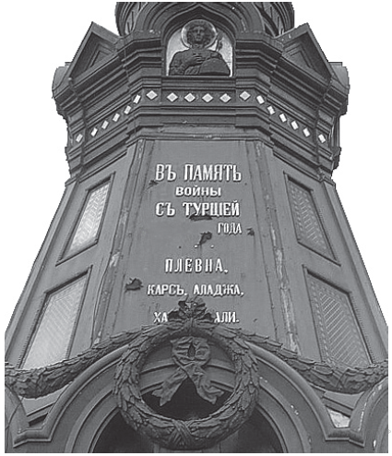
Участником событий, увековеченных В.И. Шервудом в памятнике, фрагмент которого Вы видите, был
1) М. И. Кутузов
2) П. С. Нахимов
3) М. Д. Скобелев
4) А. В. Суворов
9. Рассмотрите схему и выполните задание
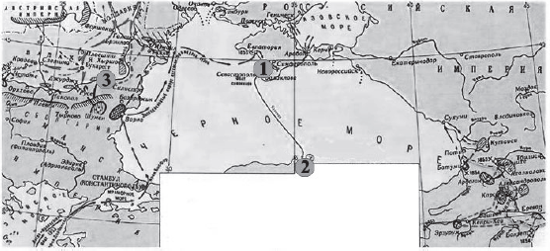
Напишите название события, изображённого на карте.
10. Какие суждения, относящиеся к событиям, обозначенным на схеме, являются верными? Выберите три суждения из шести предложенных. Запишите в таблицу цифры, под которыми они указаны.

1) Участником войны был адмирал Ф. Ф. Ушаков.
2) Война завершилась подписанием Парижского мирного договора.
3) Соперниками России в войне были Франция и Австрия.
4) После войны в России наступила эпоха реформ.
5) Россия получила право контроля над проливом Босфор.
6) Во время войны в России произошла смена императоров

Итоговая контрольная работа по истории России
1.Охарактеризуйте историческое значение восстания декабристов.
2.Объясните термины: либералы, Отечественная война, мануфактура
3.Одним из руководителей работ по подготовке крестьянской реформы 1861 г. и земской реформы 1864 г. был:
А) А.Х. Бенкендорф
Б) М.М. Сперанский
В) А.А. Аракчеев
Г) Н.А. Милютин
4. Какое из перечисленных понятий относится к истории второй половины 19 века:
А) Контрреформы Александра III
Б) «золотой век» Екатерины
В) двоевластие
Г) «дней Александровых прекрасное начало»
5. Противоречия между Россией, с одной стороны, и европейскими державами, Турцией, с другой, - из-за влияния на Балканском полуострове, из-за Босфор и Дарданеллы составляли содержание понятия:
А) континентальная блокада
Б) «антифранцузская коалиция»
В) Венская система
Г) Восточный вопрос
6. Какие из перечисленных ниже лиц были военачальниками во время Отечественной войны 12 года?
А) М.И. Кутузов
Б) М.Д. Скобелев
В) П.И. Багратион
Г) И.В. Гурко
Д) А.Н. Куропаткин
Е) М.Б. Барклай – де – Толли
1) АБВ 2) АВЕ 3) БГД 4) ВДЕ
7. Установите соответствие:
Фамилии  - П. М. Третьяков  - И.П. Репин  - А.Д. Захаров  - М.И. Глинка | Деятельность  А) Художник  Б) Коллекционер произведений искусства и меценат  В) архитектор  Г) издатель книг для народа

Итоговая контрольная работа по истории России 9 класс (4 вариант)
- Охарактеризуйте историческое значение отмены крепостного права.
- Объясните термины: консерваторы, разделение властей, выкупные платежи.
- Даты 1801, 1825,1855, 1881 относятся:
а) к процессу освобождения крестьян от крепостной зависимости
б) началу царствования российских императоров
в) реформам государственного управления
г) началу военных кампаний
4. В 1812 году русские войска не допустили прорыва армии Наполеона на Калугу и вынудили её к отступлению по разорённой Смоленской дороге в результате сражения:
А) под Бородином,
Б) у Березины
В) под Малоярославцем
Г) под Смоленском
5. Составной частью аграрной реформы было:
А) укрепление сельской общины
Б) проведение переселенческой политики
Г) ликвидация помещичьего землевладения
6. «Новые судебные уставы», предусматривающие введение открытого, состязательного суда присяжных заседателей, были утверждены:
А) Павлом I
Б) Александром I
В) Николаем I
Г) Александром II
7. Установите соответствие:
Фамилии  - А.П. Чехов  - И. П. Репин  - П.И. Чайковский  - М.О. Микешин | Произведение  А) «Бурлаки на Волге»  Б) «Лебединое озеро»  В) «Палата № 6»  Г) «Царская невеста»  Д) «Тысячелетие России»

